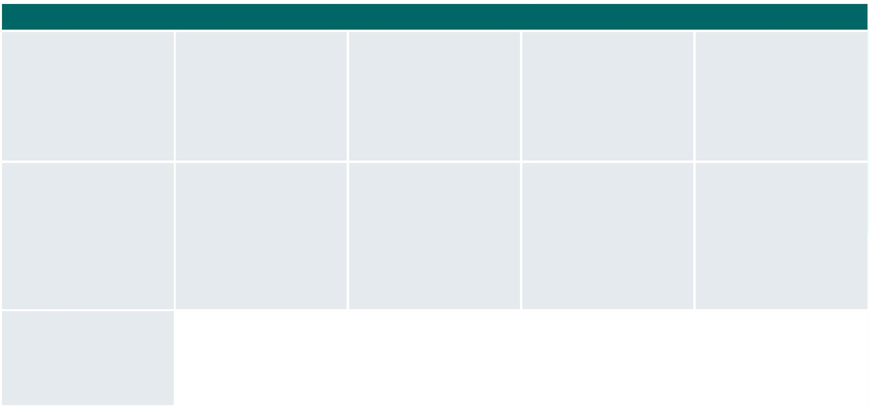

6º PLANO DE AÇÃO
PARCERIA PARA GOVERNO ABERTO
NACIONAL
Open Government Partnership
RELATÓRIO DE STATUS DE EXECUÇÃO
COMPROMISSO 7 – MELHORES SERVIÇOS PARA A AGRICULTURA FAMILIAR
3
º TRIMESTRE DE 2024
APRESENTAÇÃO
O Relatório de Status de Execução - RSE é o instrumento fundamental para acompanhamento dos marcos estabelecidos para o
alcance dos compromissos pactuados no âmbito do 6º Plano de Ação brasileiro. Este relatório apresenta as informações sobre as
ações desenvolvidas no terceiro trimestre de 2024, prestadas pelo grupo de organizações integrantes do Compromisso. Monitorar o
compromisso consiste em acompanhar a execução de cada marco, a fim de conhecer, analisar e dar transparência aos resultados
alcançados e aos aprendizados obtidos pelas organizações envolvidas no processo.
DADOS DO COMPROMISSO
Descrição
Avaliar, aprimorar e ampliar o acesso aos serviços do Ministério do Desenvolvimento Agrário e Agricultura Familiar (MDA), com o
foco nos usuários.
Coordenador
Ministério do Desenvolvimento Agrário e Agricultura Familiar - MDA
Demais Atores
Associação Brasileira
de Entidades de
Assistência Técnica e
Extensão Rural,
Pesquisa e
Confederação Nacional
dos Trabalhadores e
Trabalhadoras na
Agricultura Familiar do
Brasil - CONTRAF
Associação Brasileira
de Reforma Agrária -
ABRA
Companhia Nacional de
Abastecimento - CONAB
Controladoria-Geral da
União - CGU
Regularização
Fundiária - ASBRAER
Federação Nacional
dos Trabalhadores da
Assistência Técnica,
Extensão Rural e da
Pesquisa do Setor
Público Agrícola do
Brasil - Faser/ Rede
EMATER
Instituto Nacional de
Colonização e Reforma
Agrária - INCRA
Ministério da Gestão e
da Inovação em
Serviços Públicos - MGI
Observatório Brasileiro
de Políticas Públicas -
UFMG
Rede Brasileira de
Monitoramento e
Avaliação - RBMA
Serviço Nacional de
Aprendizagem Rural -
SENAR/ Confederação
Nacional de Agricultura
-
CNA

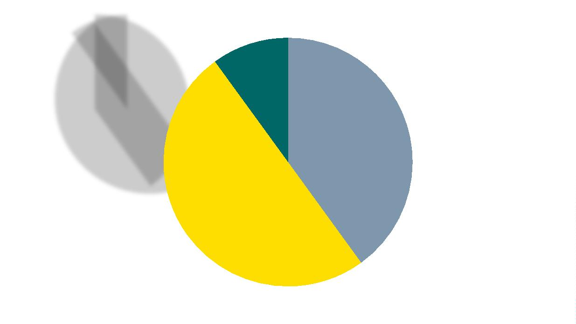
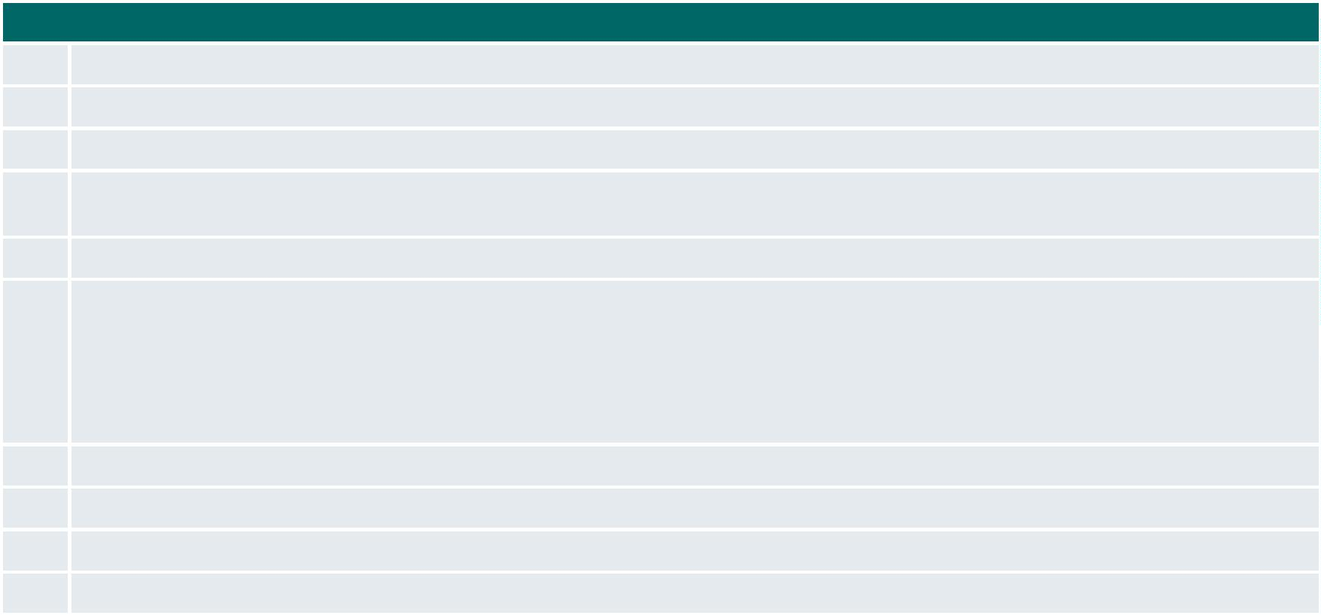
PROGRESSO DO COMPROMISSO
Neste compromisso foram definidos os seguintes marcos com níveis distintos de complexidade e com a participação de diferentes
atores.
Marcos
1
2
3
4
Avaliação inicial dos serviços de forma participativa
Novo(s) ciclo(s) de avaliação(ões)
Elaboração do Plano de Monitoramento e Avaliação
Realização de diagnóstico (pesquisa com usuários e análise heurística) e eventual redesenho do sistema do CAF por meio
de parceria com o LABQ do MGI
5
6
Aprimoramento da comunicação na carta de serviços
Integração de dados com:
•
•
•
•
BCNPJ e BCPF
DATAPREV
CONECTA.GOV
CEP
7
8
9
Plano de capacitação para colaboradores e usuários de serviços (CAF), considerando especificidades
Acompanhamento da implementação das recomendações das avaliações
Aprimoramento do CAF (CAF 3.0)
10
Integração de todos os serviços do MDA à API de avaliação de satisfação dos usuários
A seguir é possível observar o gráfico que demonstra situação do andamento dos marcos:
Concluídos; 1
Não iniciados; 4
Em andamento;
5
Página 2

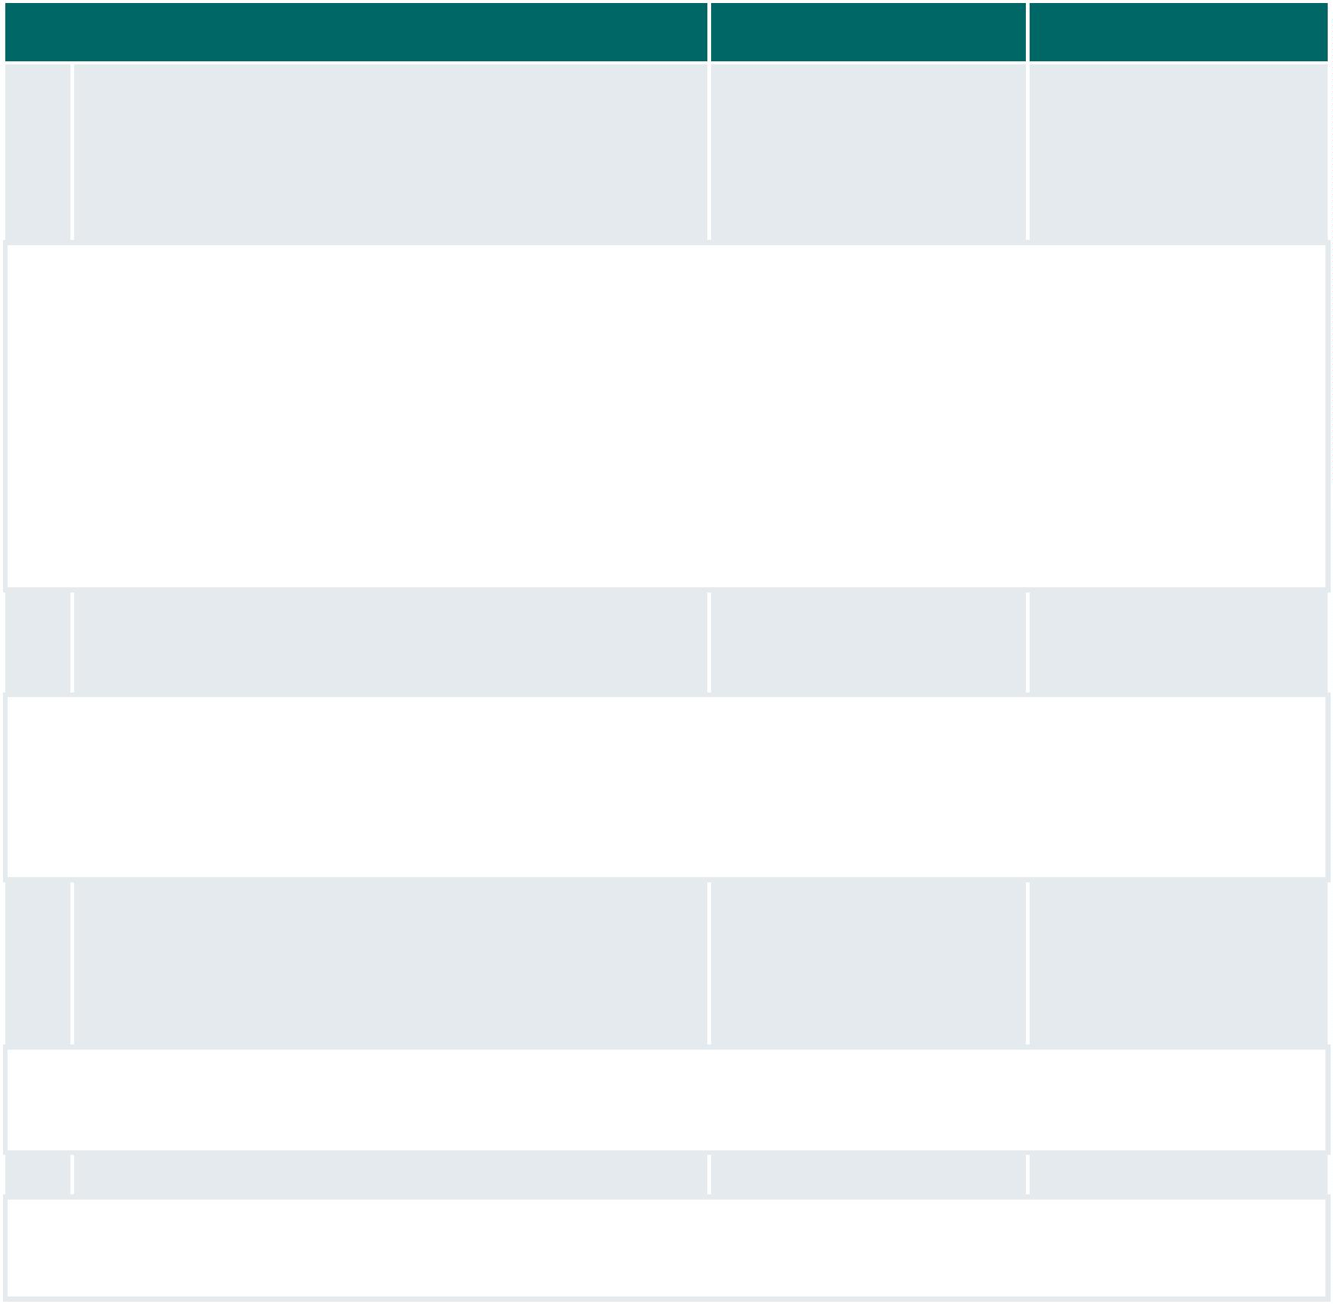
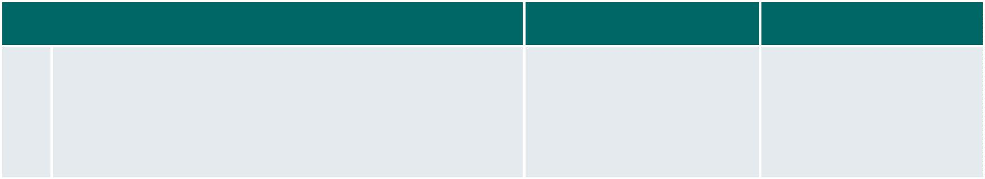
MARCO CONCLUÍDO
MARCO
ORGANIZAÇÕES
ENVOLVIDAS
RESULTADOS
1
Avaliação inicial dos serviços de forma participativa
CGU (Coordenador)
• Diagnóstico inicial
MDA
MGI
levantado
Recomendações de
melhorias
Projeto da Jornada do
Usuário elaborado
•
•
RBMA
MARCOS EM ANDAMENTO
MARCO
ORGANIZAÇÕES
ENVOLVIDAS
PREVISÃO DE FIM
3
Elaboração do Plano de Monitoramento e Avaliação
RBMA (Coordenador)
JUN/25*
CGU
* Previsão alterada pois o
marco começou a ser
planejado em julho e
deverá estender-se até
junho de 2025
INCRA
MDA
UFMG
Detalhamento das Ações:
•
Realizadas duas reuniões, conduzidas pela RBMA e a participação dos parceiros do MDA (DCAF, Incra e Ouvidoria) e OGU, onde
foram levantados os principais pontos a serem considerados para a construção de um plano de avaliação a ser aplicado sobre
os serviços do MDA, voltados à agricultura familiar, a partir do CAF;
•
Foram listadas como principais dificuldades para dar início a elaboração do produto esperado: a) obter o conhecimento sobre
os programas e serviços executados pelo MDA que envolvam a política aplicada à agricultura familiar; b) nivelar o conhecimento
de todos os atores envolvidos na execução do marco quanto às etapas a serem cumpridas; c) necessidade de novas parcerias
que auxiliem a construção dessas etapas;
•
Concluiu-se sobre a necessidade de se construir uma etapa anterior à do Plano de Avaliação, a partir do preenchimento de uma
matriz de avaliabilidade, indicando a oportunidade de uma nova parceria para o projeto, através da ENAP e unidades
responsáveis por outros serviços do Ministério além do CAF, visando a elaboração de oficinas voltadas à identificação das
mudanças estruturais, normativas, conceituais e operacionais (construção da teoria da mudança).
5
Aprimoramento da comunicação na carta de serviços
MDA (Coordenador)
MAR/26
CONAB
MGI
Detalhamento das Ações:
•
•
Elaborado checklist a ser aplicado sobre os serviços que se encontram publicados no portal de serviços do governo federal;
Iniciou diálogo com outras áreas finalísticas do Ministério de Desenvolvimento Agrário e Agricultura Familiar - MDA no sentido
de propor que novos serviços sejam criados e disponibilizados em transparência ativa pelas páginas virtuais do MDA e os
considerados serviços públicos, publicados pelo Ministério da Gestão e Inovação em Serviços Públicos - MGI, com link acessível
pelo site do MDA.
6
Integração de dados com:
MDA (Coordenador)
MGI
DEZ/24
•
•
•
•
BCNPJ e BCPF
DATAPREV
CONECTA.GOV
CEP
Detalhamento das Ações:
•
Integração do sistema em ambiente de homologação; Realização dos testes em ambiente de homologação; Integração com o
ambiente de produção.
9
Aprimoramento do CAF (CAF 3.0)
MDA (Coordenador)
DEZ/24
Detalhamento das Ações:
•
Novo sistema está em fase de homologação e o serviço foi inserido no Plano de Transformação Digital do MDA para 2024, com
vistas a criação de um CHATBOAT com objetivo de maior interação com o usuário.
Página 3



10
Integração de todos os serviços do MDA à API de avaliação de MDA (Coordenador)
satisfação dos usuários
DEZ/25*
CGU
*Previsão alterada pois
encontra-se inserido no
Plano de Transformação
Digital do MDA para outros
serviços além do CAF,
necessitando de
prorrogação até o final de
2
025.
Detalhamento das Ações:
•
•
•
•
Atualização do serviço CAF/MDA no portal Gov.Br;
Inclusão da Avaliação do Serviço;
Solicitar autorização para ingresso na Rede CAF;
Disponibilizar API do CAF no Conecta-Gov.
MARCOS NÃO INICIADOS
MARCO
ORGANIZAÇÕES
ENVOLVIDAS
PREVISÃO DE
INÍCIO
PREVISÃO DE FIM
2
4
Novo(s) ciclo(s) de avaliação(ões)
MDA (Coordenador)
CONAB
JAN/25
JUN/27
Realização de diagnóstico (pesquisa com
usuários e análise heurística) e eventual
redesenho do sistema do CAF por meio de
parceria com o LABQ do MGI
MGI (Coordenador)
MDA
JUL/24
FEV/25*
* Previsão alterada pois
o sistema CAF 3.0 está
em fase de
homologação e deverá
iniciar a fase de
produção a partir de
novembro de 2024,
motivo pelo qual esse
diagnóstico deverá
sofrer alteração de
prazo para aplicação
após três meses do
novo sistema CAF entrar
em produção.
7
8
Plano de capacitação para colaboradores e
usuários de serviços (CAF), considerando
especificidades
MDA (Coordenador)
ASBRAER
JUL/25
DEZ/26
CONTRAF
FASER
Acompanhamento da implementação das
recomendações das avaliações
UFMG (Coordenador)
ABRA
I ciclo - JAN/25
II ciclo - JAN/26
I ciclo – DEZ/25
II ciclo – DEZ/26
ASBRAER
CGU
CONTRAF
FAZER
MDA
SENAR
Página 4

